操作手册

一、登录方式
1. 通过微信小程序搜索“田田共读”。
2. 输入选择机构（湖州学院图书馆），输入手机号码，获取验证码登入。
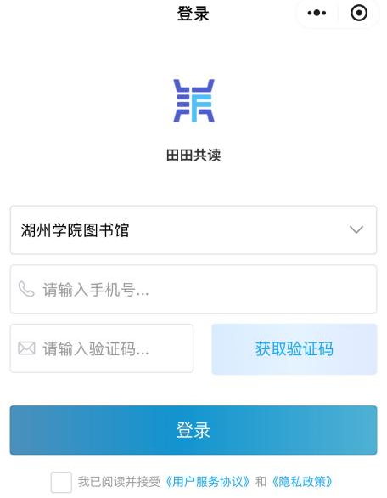

二、共读方式
1.首页最下方进入“共读经典”模块就可以开始您的每日阅读之旅了。
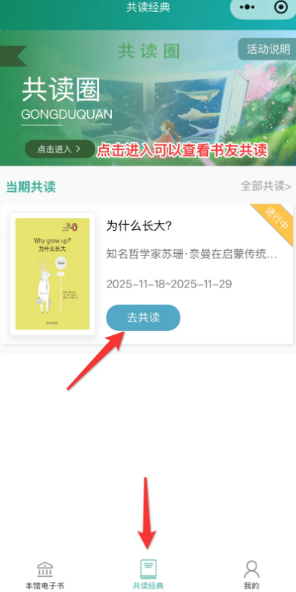
2.共读活动也可以邀请朋友参加，如下图所示点击即可邀请。
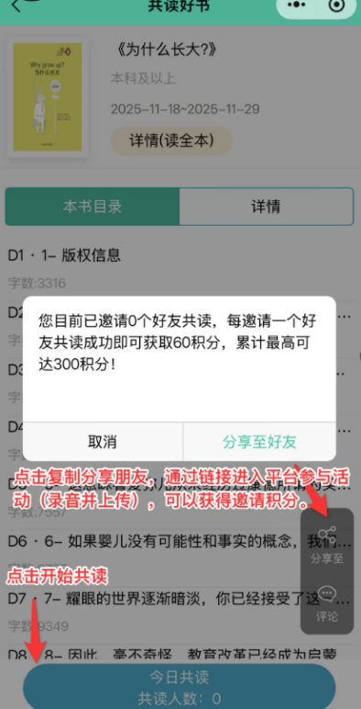
3.点击录音，开始阅读。
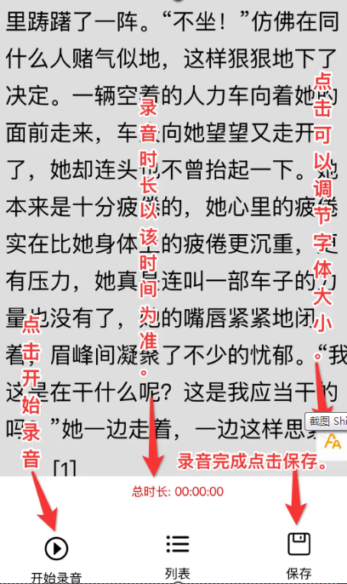

4.录音完成点击保存---点击确定
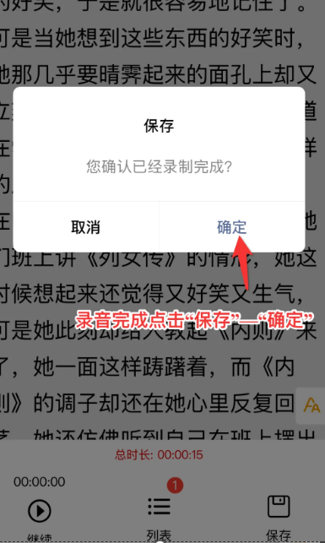
5.跳转选择“去分享”，分享心得感悟。
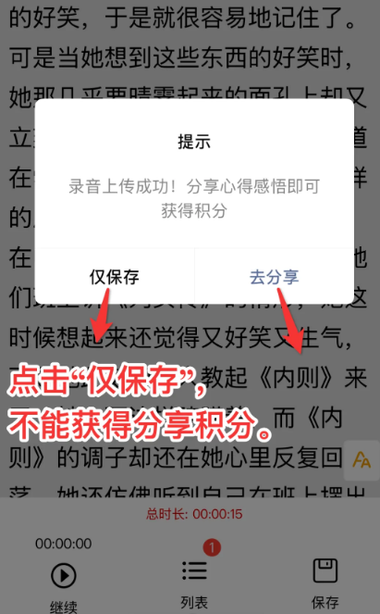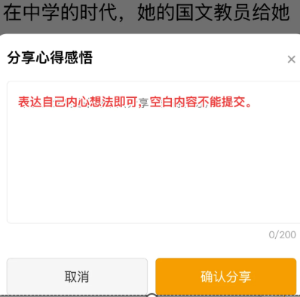

6.我的
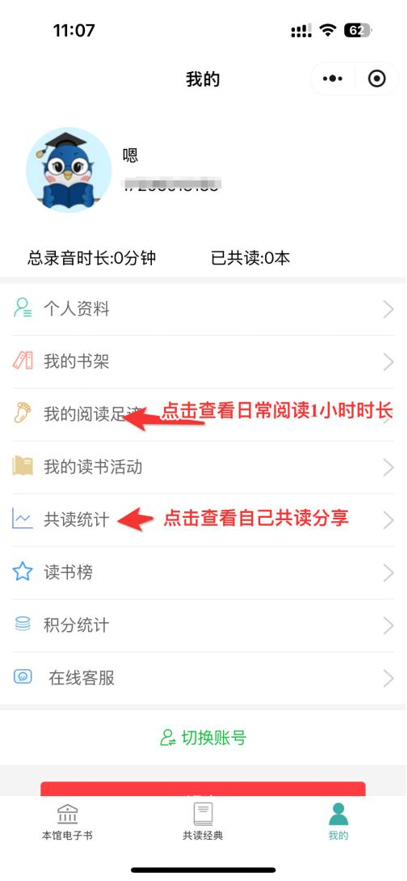
三、奖品设置
1.一等奖（2个）：bilibili小电视抱枕+纸房间立体拼图
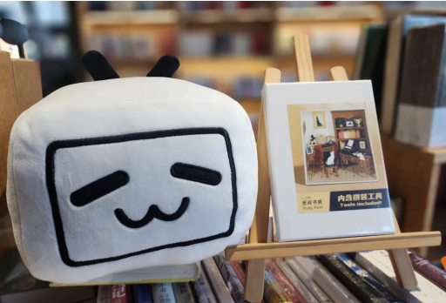

2.二等奖（5个）：travel note手账本
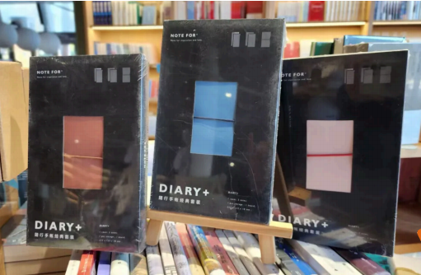
3.三等奖（8个）：时间管理器
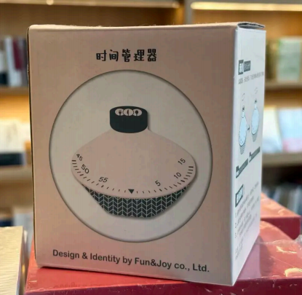
4.参与奖（若干）：赵孟頫《饮马图》鼠标垫
